BÀI TẬP ÁP DỤNG AJAX
1. Tạo một form đăng ký thành viên có dạng như sau:
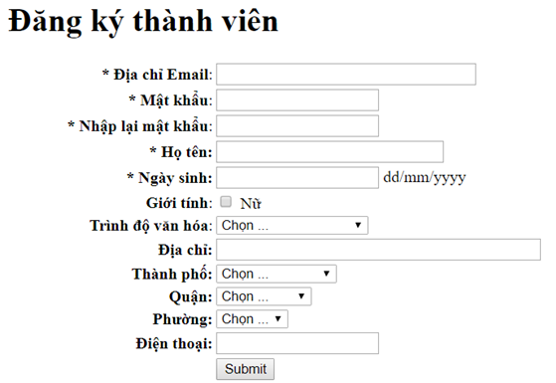
Yêu cầu
- Dùng JQuery JavaScript và AJAX thực hiện việc kiểm tra dữ liệu và hiển thị lỗi (nếu có) cho các thành phần form như sau:
- Kiểm tra các mục đánh dấu * có nhập liệu không và báo lỗi "Bạn không thể để trống dữ liệu này" nếu bỏ trống.
- Kiểm tra dữ liệu email có hợp lệ và có được tồn tại trong danh sách các thành viên đăng ký không? Và báo lỗi "Email không hợp lệ. Thử lại." hoặc "Email này đã có người đăng ký. Thử lại." nếu có lỗi tương ứng.
- Kiểm tra chuỗi dữ liệu mật khẩu dài tối thiểu 8 ký tự và báo lỗi "Mật khẩu có ít nhất 8 ký tự. Thử lại." nếu có lỗi.
- Kiểm tra ô Nhập lại mật khẩu có giống ô Mật khẩu không và báo lỗi "Mật khẩu không tương ứng. Thử lại." nếu có lỗi.
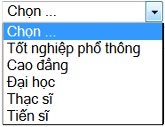
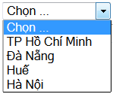
- Kiểm tra dữ liệu ngày sinh có hợp lệ theo dạng dd//mm/yyyy và báo lỗi "Ngày không hợp lệ. Thử lại." nếu có lỗi.
- Hộp Trình độ văn hóa có thể chọn các mục sau:
Hộp Thành phố chọn trong danh sách các thành phố trong cơ sở dữ liệu. Chọn Thành phố, cập nhật dữ liệu Quận tương ứng, chọn Quận cập nhật dữ liệu phường tương ứng.

- Sau khi người dùng nhập các thông tin vào form và submit, chương trình sẽ cập nhật các thông tin đăng ký vào cơ sở dữ liệu và hiển thị lời chào.
- Cơ sở dữ liệu lưu thông tin đăng ký chứa bảng THANHVIEN(email, matkhau, hoten, ngaysinh, nu, tdvanhoa, diachi, dienthoai)
- Nếu người dùng nhập email là nguyenvanteo@yahoo.com, Mật khẩu là 123456, Họ tên là Nguyễn Văn Tèo, … thì sau khi chọn Submit sẽ cập nhật cơ sở dữ liệu và hiển thị trang với lời chào sau:
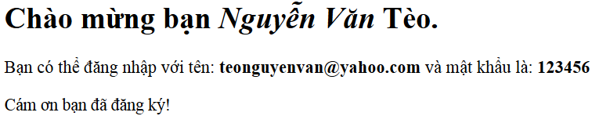
2. Tạo trangliệt kê danh sách thành viên đăng ký theo dạng sau:
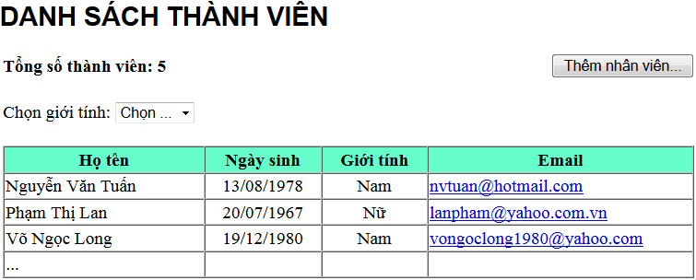
- Khi chọn giới tính, dùng AJAX để cập nhập lại danh sách thành viên tương ứng.
- Khi chọn nút Thêm thành viên sẽ hiển thị trang Đăng ký thành viên ở câu 1.
- Khi chọn địa chỉ email sẽ hiển thị trang thông tin về thành viên (member-detail.xhtml) như sau:
